项目报告 · 中文译本

面向钢结构模块化建筑（MiC）的
工厂人机协作自适应调度
  - 工厂生产、人员状态与经验证的执行
英文五章报告中译本
P08 W5 | 本地集成候选 v1.1.0 r2
源码基线：step-P07-r3
75c77ef9cf304b917ed87af002c169131f610fdd
本报告记录已实现的仿真框架及其测量结果。负责人操作安排在文稿完成后，另行记录。附录 C 记录此后的 W1 至 W5 工程候选。

目录
摘要 3
1 引言 4
1.1 生产问题 4
1.2 研究目标与问题 4
1.3 研究贡献 4
2 相关研究 4
2.1 协作模式与动态分配 4
2.2 疲劳、恢复与决策目标 5
2.3 重调度与有界搜索 5
2.4 本研究的定位 5
3 研究方法 6
3.1 生产模型与约束 6
3.2 协作模式与人员状态 6
3.3 设备、订单与物理状态 8
3.4 执行反馈与独立验证 8
3.5 自适应控制器与可行规则基线 9
3.6 动态目录与连续会话 9
3.7 双视图工作台与保存结果 10
4 实验 11
4.1 证据设计、版本与问题 11
4.2 指标与比较规则 11
4.3 正常生产与闭环正确性 12
4.4 协作、疲劳与完整模块结果 12
4.5 设备故障与符合约束的恢复 15
4.6 订单、取消与动态人员 16
4.7 策略结果与计算开销 17
4.8 失败历史、性能与可复现性 18
4.9 研究范围与局限 18
5 结论 19
5.1 研究问题的回答 19
5.2 后续工作 19
参考文献 20
附录 A 证据、复现与需求定位 21
附录 B 个人贡献与 AI 辅助说明 22
附录 C W1 至 W5 工程集成 23
C.1 目的与证据版本 23
C.2 各阶段实际形成的证据 23
C.3 集成实现与独立检查 23
C.4 候选操作与原路径回退 24
C.5 结果解释与待完成验收 24
C.6 r2 交付修正 25

摘要
钢结构模块化建筑（Modular Integrated Construction，MiC）中完整体积模块的工厂生产调度，需要在订单和资源状态变化时协调加工、运输、人员、设备和物理空间。本项目开发了一套仿真框架，连接多资源生产模型、考虑疲劳的作业执行、经验证的在线调度和 Isaac Sim 工作台。人工与顺序式人机协作分支采用统一的产出定义，指令、观测、动态目录和保存结果均保留明确标识。评估涵盖五种固定情景下最早交期优先（EDD）基线与自适应策略的比较、四个协作与疲劳机制组合、历史完整生产记录及针对特定机制的物理执行证据。固定情景比较中，自适应策略没有缩短最终签收时间；最大的暴露量差出现在急单情景，约为 -0.001013 疲劳小时。顺序式协作相较于人工加工节省约 68% 的分支人时，但正常初始疲劳下的最终签收时间不变。高初始疲劳下，对应机制比较的签收提前了 22.071 个仿真小时。正常基线中，等待贡献了 68.98% 的模型暴露量。这些结果说明，局部加工收益、模型中的人员暴露量和最终交付需要分别评估。动态订单、人员变更和保存数据重建已在第 4 章记录的范围内得到验证。持续显示性能、若干操作扩展和负责人操作仍未完成，具体项目列于下方“项目状态”。框架保留了可追溯的机制证据与实测负结果，可据此研究这些因素之间的关系。
项目状态（截至本版）。已实现并检查：生产模型、人工与顺序式协作分支、执行反馈与审计、有界搜索及规则续作、动态目录和保存会话重建。已在局部范围验证：动态订单与人员、取消清理，以及 H/F/U/C 验证案例。未完成：负责人连续操作；持续显示性能（2 s 源数据龄和 4 Hz 目标未达）；工业资格验证；在制品取消及 J3 恢复；K01 原生驱动故障根因诊断。评估结果：固定情景中的自适应策略未带来交付收益；第 4.4 节的协作与疲劳比较是主要机制结果。

1 引言

1.1 生产问题
香港屋宇署将 Modular Integrated Construction（MiC）称为「组装合成」建筑法。该建造方式在工厂预制包含饰面、固定设施和配件的独立体积模块，再运往现场安装（香港屋宇署，2026）。本文所研究的是钢结构 MiC 完整体积模块的工厂生产与调度，仿真追踪至出厂和外部签收。现场吊装、模块间连接和整栋建筑装配超出仿真范围。新加坡的预制预装修体积模块化建造（PPVC）作为相关的场外生产参照（BCA，未注明日期）。局部加工提速后，仍需完成运输、装配、质量放行与签收义务。香港 MiC 定义和新加坡 PPVC 参照。
本研究模拟由具名工人、机器人、生产设备和门式起重机共同生产的钢结构 MiC 体积模块。各资源通过工序先后关系、技能、工作日历、夹具、物料可用性和空间占用相互制约。机器人加工框架时，工人可以离开，但机器人、夹具和作业区仍会被占用，直到卸载完成。等待下一道作业的工人仍可能累积模型疲劳。已完工模块也可能继续占用成品区，直到外部签收。因此，仅有未完成任务和空闲设备清单不足以描述调度状态。
执行中的变化进一步增加了调度难度。设备可能在带载时故障，人员可能在仍有任务时离岗，急单也可能在开工后插入。调整未来作业时，新计划必须尊重已有的物理事实和已接受的义务。预测—反应式重调度为衔接计划与生产状态变化提供了既有方法（Vieira 等，2003）。本项目将该方法用于具有明确校验的仿真，并分别记录计划提议、计划采纳和实际开工。重调度框架。

1.2 研究目标与问题
本研究旨在建立并评估一个面向钢结构 MiC 工厂人机协作生产的自适应调度框架，以应对人员、设备和订单状态变化。报告围绕以下三个问题展开。
1. 生产模型和仿真能否落实资源、人员状态和物理约束，并保留从反馈到执行的可追溯链路？
2. 调度和会话接口能否响应订单及人员变化，保留已承诺作业，并重建相应的执行和显示数据？
3. 在所评估的案例中，自适应调度和协作方式如何影响交付、人员疲劳暴露、资源使用和计算开销？
评估采用经批准的 S18-SIM-A1 仿真抽象。加工和焊接表示为带时长的符号操作，几何条件和执行判定由 Isaac USD 读回。该模型提供了可控的调度研究环境。工业焊接资格和基于人体实测的生理校准超出已有证据范围。

1.3 研究贡献
本项目提供了可执行的集成生产模型，以及连接观测、调度决策与动态变更的版本化接口。评估分别呈现执行有效性、操作可用性和性能结果。实证贡献在于比较本身，包括固定情景中未见有实际意义的策略优势，以及协作对分支和完整模块产生的不同影响。最终软件基线为已发布的 step-P07-r3，历史实验保留原始来源标识。

2 相关研究

2.1 协作模式与动态分配
协作模式和分配策略对应不同决策。模式规定任务如何完成及各阶段占用哪些资源；分配则为当前可执行的作业选择符合条件的资源或团队。Park 等（2025）同时讨论工效学疲劳、顺序协作与同步协作，因此这些概念已有调度研究基础。本项目为符合准入条件的框架工序选用顺序式协作，并评估其对后续生产链的影响。Park 等。
Petzoldt 等（2022）开发并评估了动态人机任务分配，报告了对延误的适应，以及装配流程具备足够并行性时周期缩短的结果。该结果对流程结构的依赖与本研究直接相关：只要下游仍有约束，仅重新分配一道工序便无法保证更早签收。因此，本文同时报告分支投入和模块交付。Petzoldt 等。

2.2 疲劳、恢复与决策目标
人员状态目标需要明确测量层级和汇总方式。Chand 和 Lu（2023）考虑个体化疲劳、恢复和周期时间，其中包括团队和个人两个层级的疲劳目标。基于这一区分，本项目同时保留总暴露量与最高个体暴露量。Chand 和 Lu。
You 等（2025）利用人体数字孪生将肌力估计、疲劳模型和任务分配联系起来。Ma 等（2009）对外部负荷、负荷历史和个体差异的影响建模，并指出动态实验验证的局限。这些研究说明了状态和历史的重要性，也有助于界定本文的建模选择：工人疲劳状态是可解释的合成变量，其累积和恢复速率均已明确。疲劳积分减少表示模型暴露量下降，若要解释为生理收益，还需要适当的实测和校准。You 等、Ma 等。

2.3 重调度与有界搜索
Vieira 等（2003）区分了生产环境、重调度策略、决定何时重调度的政策，以及修改调度方案的方法。这一划分适用于本系统：观测状态确定可行问题，初始化、周期和事件条件触发规划，有界搜索为未承诺作业提出变更。没有可行的新候选方案时，按满足约束的派工规则继续执行。
大邻域搜索通过破坏和修复部分解来改进候选方案（Pisinger 和 Ropke，2010）。本项目允许移除的是拟议的未来作业后缀，已完成的执行及当前资源归属固定。因此，候选生成与物理回放及独立验证相结合。采用这种既有搜索方式是设计选择，其配置能否改善结果由第 4 章的固定情景评估检验。Pisinger 和 Ropke。

2.4 本研究的定位
所选文献为动态分配、考虑疲劳的决策和反应式调度提供了依据。本项目将这些问题置于同一个钢结构 MiC 工厂生产执行模型中，纳入具名班组、分阶段资源归属、运输、库存、质量关卡和签收。具体研究这些约束在已实现系统中如何相互作用，以及实测结果能否证明增加调度开销值得。比较聚焦于回答这些问题所需的设计选择，随附证据索引记录来源访问情况和各引文的适用范围。建筑生产证据台账将组框、机电管线、内装及放行关卡对应到可用的建造资料，并区分来源事实和仿真假设。
表 2-1 所选来源在论证中的作用。证据索引也记录了来源入口和对应论点的位置。
来源 | 已有观点 | 在本研究中的用途
香港屋宇署、BCA | MiC 定义与相关 PPVC 制造背景 | 确定完整体积模块为研究单元，未提供本项目的时间校准依据
Park、Petzoldt | 协作阶段与依状态而变的任务分配 | 区分模式选择、资源分配和全链结果
Chand 和 Lu、You、Ma | 个人与团队疲劳、恢复及状态估计 | 为明确人员状态假设和采用多种暴露量指标提供依据
Vieira、Pisinger 和 Ropke | 重调度政策与破坏—修复搜索 | 确定在线控制器、触发条件和有界的未来作业修复方式

3 研究方法

3.1 生产模型与约束
模型涵盖钢结构 MiC 的完整体积模块的制造，包括结构加工、机电与管线施工、饰面、质量放行、包装和出运准备。每个模块具有订单标识、变体、修订号、物料清单、释放时间和交期。核心活动构成有向图，边区分物料依赖、先后关系、质量放行与工艺等待解除。所选 SR-W1 配置有 37 项核心活动和 40 条边，展开后所有备选分支共 448 道静态工序。每个包含备选模式的作业包在一次执行中只采用一个可行分支，因此静态工序总数并非生产完成目标。步行、空载行驶及休息服务按需生成额外指令。工艺图沿模块工厂生产链记录加工、组框、机电管线、内装、质量放行、出运准备和模型中的外部签收。代码中的 Product 表示一个完整模块实例，底框和顶框是该实例的组成部件。
生产配置从 domain/building.py 导入 Product、Person、Activity、Role 等记录。工序、设备、指令与执行状态记录定义在 domain/production.py。两者的区分也明确了计量单位：生产时间用小时，距离用米，质量用吨，行驶速度用米每秒。疲劳无量纲，累积暴露量以疲劳小时计。早期 prep 域的记录以分钟计，不用于定义建筑生产模型。
派工由配置摘要、运行及纪元、模块、活动、工序、尝试、作业单元和指令标识共同确定。工序只有在前置工序和所有要求完成的前置活动均满足后才能开始。对含备选模式的活动，完成指所选分支全部完成，无需完成两个分支，也不能混用两个分支的单元。投入物料须已到货、完成识别且已放行，物料的预留、转化、耗用、报废和退回均显式记录。组件装配还会检查各组件的实际投入位置。完成一个作业单元不会自动产生质量 PASS。
生产使用四类主要资源。具名人员负责准备、焊接、装配、安装、测试和搬运。机器人 R1 执行底框和顶框作业包中需要隔离的机器人阶段。CUT1 与焊接设备承担指定的加工或焊接工序，TEST1 用于模型中的测试阶段。门式起重机 CR1 由具名司机、司索工和信号工配合搬运组件与框架。叉车、推车、夹具、支撑、路径和位置约束均纳入同一模型。R1 在编码中归为固定设备，其机器人功能由标识和阶段绑定确定。
资源归属约束防止相互冲突的同时分派。工序会检查绑定人员的位置和资格、设备可用性、路径占用、载荷与尺寸限制、物料是否在场和目的地容量。起重载荷按当前实体质量、已安装物料增量和吊索具核验，不能只按模块名义质量计算。模型中的搬运与落位完成前，起点仍被占用。成品区也要等符合条件的外部接收作业完成后才释放。
字段、单位、使用方及验证映射提供详细模型规范。完整流程与资源使用图以37 项活动表为依据。历史资源执行证据将已接受的开工与完成事件及其 LIGHT_EXECUTOR 或 ISAAC_USD 读回来源关联。

3.2 协作模式与人员状态

适用模式与共同产出
人工生产（H）和顺序式人机协作生产（HR-seq）是生产底框、顶框组件的 W-B 和 W-T 作业的两种备选模式。两种模式绑定同一模块及组件修订、抽象接头集合和产出修订。模式分别定义，在准备阶段确定。其他活动保留各自适用的团队、移动、等待或关卡模式；仅框架组件具有 H/HR 选择。
H 模式下，合格焊工完成 0.5 h 准备、四个各 0.5 h 的作业单元及 0.5 h 卸载，基准合计 3 h。前五个单元的疲劳敏感系数 κ=0.5，卸载时 κ=0。HR-seq 模式下，OP1 准备 0.5 h，R1 执行 1 h 的机器人作业且不持续分派人员，随后 OP1 卸载 0.5 h。只有准备阶段的 κ=0.5。实际走出并返回 J2 的时间另计，不计入 2 h 的加工基准。
H 占用 WELD-J2 和 FIX-J2，HR-seq 占用 R1 和 FIX-J2。归属绑定活动、尝试和修订，并在各单元之间持续。机器人作业完成后，待卸载期间机器人和夹具仍被占用。机器人开始加工前，人员须已离开 J2，且不得有与该阶段冲突的进入动作。人员进入须满足机器人停止条件。完成读回须与分支及阶段的资源归属匹配，机器人阶段还要求隔离证据。卸载完成后才释放资源。阶段与归属表区分工艺分支阶段和人员工时核算阶段。
在符合条件的人工单元边界换人时，双方需共同执行 0.1 h 的交接（HANDOVER），接班人随后用 0.1 h 恢复作业（RESTORE）。初始检查覆盖所需的 0.2 h 全过程，包括日历和疲劳可行性。夹具全程保持占用。中断或因结构性取消而停止的尝试进入 HOLD，不能切换模式或在未记录的情况下重新启动另一分支。
两个分支共用同一产出定义：S18-SIM-A1 抽象下的仿真框架组件。共同产出使 H 与 HR 分支具有可比性，也界定了结论范围：工业焊接资格、焊缝质量、工具路径精度和安全认证均不在该抽象之内（附录 A）。

疲劳、恢复与作业时长
设 F_i(t) 为人员 i 的疲劳，E_i(t) 为累积暴露量，Δ 为以小时计的时间间隔。活动速率为 a_i 的非恢复区间按下式计算。
$$F_{i}(t+Δ)=F_{i}(t)+a_{i}Δ$$
$ΔE_{i}=\frac{Δ}{2}[F_{i}(t)+F_{i}(t+Δ)]$ (3-1)
在休息（REST）或下班（OFF_SHIFT）期间，疲劳以 b_i 的速率恢复至零，令 u=min(Δ,F_i(t)/b_i)。
$$F_{i}(t+Δ)=max(0,F_{i}(t)-b_{i}Δ)$$
$ΔE_{i}=\frac{u}{2}[F_{i}(t)+F_{i}(t+Δ)]$ (3-2)
已累积的暴露量保留。15 人参数表记录实际输入速率。初始疲劳为 0.2，等待时按 0.02 h⁻¹ 累积，恢复速率为 0.2 h⁻¹。作业速率因人而异，W1 和 W2 为 0.15 h⁻¹，OP1 为 0.04 h⁻¹。在工作时段内，未获分派且未明确休息的人员累积 WAIT 暴露量。仅凭机器人加工状态无法确定 OP1 的状态。
工序在作业单元开始时读取其绑定人员中的最高疲劳。对适用的名义时长 d⁰_j 和系数 κ_j，实际时长由下式给出。
$f_{j}=max(\{0\}∪\{F_{i}(t_{j}):i∈C_{j}\}), d_{j}=d_{j}^{0}(1+κ_{j}f_{j})$ (3-3)
式中 C_j 为绑定班组。将 0 纳入最大值集合，使空班组的 f_j=0，与执行器的 max(..., default=0) 一致。机器人单元没有人员角色且 κ_j=0，时长等于名义加工时间。移动时长根据路径距离和速度换算为小时，再加上适用的准备、装载及卸载时间，最后应用乘数。增加班组人数不代表同比例提速。若允许按已支持的方式续作，已经验证的部分执行及剩余作业会保留。
人员准入检查利用取样所得的时长和各自的作业速率，判断每位绑定人员是否满足统一上限 0.8。实现要求 F_i+d_j a_i≤0.8+10⁻¹⁰，且整个作业时间落在符合条件的日历区间。工作日历按 24 h 循环，工作窗口为 [0,4) 和 [4.5,8.5)，中间休息及下班时段显式计算恢复。REST 服务至少持续 0.25 h。规则规划器可在人员方案不可行时，或在空闲等待将达到上限前请求休息，然后重新校验作业。休息不会生成物料到位、准备完成或放行的事实。
不同数值计算模块有各自的检查。以小时为单位的适配器 building_human.integrate 先显式换算单位，再调用以分钟为单位的 human_state.evolve。S18 生产执行器直接以小时积分；区间积分拒绝疲劳达到或超过 1，人员准入、及时提出休息和独立审计共同落实 0.8 的运行上限。未知的紧急保持时长在轨迹记录中明确保留。
手算与边界验证案例检查实际时长、积分和准入。W1 在 F=0.2 时，κ=0.5 的 0.5 h 单元实际耗时 0.55 h，结束时 F=0.2825，暴露量为 0.1326875 疲劳小时。若 F=0.75，预测终值为 0.853125，执行器拒绝开工。OP1 的作业疲劳速率较低，因此准入边界不同。这些是明确设定的边界验证案例，另有历史连续模式轨迹作为补充。第 4.4 节比较正常和高初始疲劳的生产组合及共同窗口内的人员结果。

3.3 设备、订单与物理状态
设备故障与维修作为观测到的世界状态事实进入系统。故障可以中断动作，但资源归属、附着载荷和经验证的进度仍然有效。恢复执行须完成维修并重新满足准入条件。恢复指令通过续作标识指向中断动作，使审计能够区分续作完成和重复执行。
订单通过释放或已应用的登记事务变为可用。在对应观测送达前，规划器无法使用该订单。动态创建根据准入的模板生成彼此独立的模块、任务及物料清单标识。登记增加需求，能否开工由物料到货、质量放行、场景实例化和容量关卡决定。紧急程度与交期纳入规定的排序和目标，已执行前缀保持固定。
取消可移除符合条件的未来需求，同时保留已耗物料、已安装组件、物理保持状态和必要的清理工作。第 4 章区分已支持的库存阶段取消和仍未解决的在制品 J3 保持。READY 表示满足生产及放行条件，签收还要求获得许可并完成离场、跨过接收边界。两项时间均须报告，因为占用空间的成品仍构成生产系统的义务。
表 3-1 状态转换及模型保留的事实。
变化 | 重新考虑的未来作业 | 保留的事实
故障／维修 | 受设备状态影响的派工与满足约束的续作 | 附着载荷、进度、资源归属与被中断动作的标识
新增／更新订单 | 符合条件的未承诺作业及优先级 | 已开始作业、已有模块和已接受承诺
取消 | 被取消的需求及符合约束的清理 | 已耗库存、已安装物料、物理保持及历史成本
离岗／缺勤／返岗 | 班组资格与安全重新分派 | 人员标识、疲劳及暴露历史、随载货物和仍占用的作业

3.4 执行反馈与独立验证
指令—观测闭环绑定运行、纪元、配置、状态修订和事件前缀。执行后端报告接受、开工、完成或异常。在 Isaac 执行中，USD 接口提供绑定指令的位置、运输判定条件以及适用的资源归属、隔离和机器人停止证据。下一次调度决策收到这些事件的显式送达观测。驱动程序检查送达标识，独立因果审计核对决策所用信息在当时是否已可用。
历史正常链路 E19B-normal-isaac 提供了一个具体例子。CUT.U1 在 5.448048889 h 开工，于 5.998153856 h 在 EV-456 中完成，并有对应的 USD 读回。观测 OBS-456 包含该完成事件。随后第 188 条决策派发 CUT.U2，其 STARTED 回执为同一仿真时刻的 EV-458。原始 CPU 和 Isaac 轨迹各有 4,402 个事件、2,072 条决策，完成 436 道实际采用的静态工序，并于 272.350479737 h 记录外部签收。进程退出和审计结果保留原始标识，兼容性证据界定所述复用范围。
验证分层进行。模型检查关联字段、单位与使用方，并包含固定手算。执行审计重建任务、物理和人员状态约束；因果检查关联观测与决策；候选检查回放完整的名义窗口；会话检查重建目录、请求和终态义务。显示重建使用同一组经验证的数据封装和完整计划引用。损坏读回及重新签名的无效记录对照，用于检验这些接口的拒绝行为。
P02 模型验证包括 86 项专项测试、六个边界状态案例和四个独立定义的损坏读回案例；后续有限修复补齐了表字段、定位信息及空班组时长案例的绑定。P06.3 重建修复检查计划版本、计划标识、可见锚点和完整计划行覆盖。

3.5 自适应控制器与可行规则基线
在线控制器读取已送达的观测及实际事件前缀。候选方案包含未来派工、休息和时间推进决策，也包括模式、班组与订单的选择。搜索移除并修复未承诺的作业后缀，同时保护物理执行前缀、有效尝试、物料预留、随载货物及已接受作业。候选方案须走完整个规定的名义预测窗口，并通过执行与因果检查，方可纳入可用缓存。因时限未完成的候选方案不能进入缓存。
N/H/F/C 固定情景采用字典序评分，依次为新增已完成核心活动数的负值、累积总暴露量和最高个体暴露量。这个短窗口评分先考虑可行进展，再考虑暴露量，与评估采用的最终交付指标有别。U 使用四项字典序目录评分，依次为新增已完成急单活动数的负值、各模块按交期加权的进展之和的负值、总暴露量及最高个体暴露量。交期加权进展将每个模块新增完成的活动数除以 max(0.01 h, 交期减预测前缀时刻)。0.01 h 下限确保已到期或逾期时分母仍为正。每个情景配对使用相同配置和目标，不跨不同目标类型计算合并效应。
初始化、周期机会和已送达的相关变更均可触发搜索。已有缓存动作派工前须再次核验当前标识与准入条件。目录事务可使受影响的未承诺选择失效，或要求重新验证。只有匹配的动作实际开工，仍然有效的缓存项才算实际复用。证据将原候选方案、当前观测和 STARTED 回执相连。
基线使用同一 Session/OnlinePolicy 执行接口及约束域，关闭联合搜索。规则依据规定的订单优先级和交期逻辑选择可行作业，遵循相同的资源与安全条件。两种方法均可自动请求休息，且必须遵守相同物理约束。搜索未给出可用新计划时，自适应控制器可使用仍有效的缓存或按可行规则继续。无可行动作时，等待适用事件或边界。
算法 3-1 已实现接口层的在线决策循环。
接收已送达的观测，验证其标识与事件前缀。
在符合约束的边界应用合格的目录变更，保留物理事实。
更新义务，使受影响的未承诺选择失效或重新验证。
如果满足规划触发条件且仍有预算：
从观测状态生成或修复未来候选方案；
回放完整名义窗口并独立验证；
仅保留期限内获准且完成全部检查的候选方案。
选择经检查的新动作或缓存动作，或按可行规则继续。
复核当前标识、资源归属和执行准入。
派工或等待，分别记录提议、采纳、回执与耗时。
按新送达的证据重复循环，直到取得规定的会话结果。
固定 P053 研究的调度总预算为 900 s，决策和搜索时限分别为 30 s 与 25 s，候选方案的名义预测窗口为 0.1 个仿真小时。累计调用少于四次时允许常规搜索；变更触发的机会可使用预算，直至总计七次调用。所选五次自适应运行均记录了七次调用。控制器搜索未承诺作业，并由满足约束的规则继续执行。早期 240 s 准备预算属于另一个失败协议，保留于失败历史。
计时以墙钟秒数报告，仿真时间以小时报告。搜索与验证都包含在同一决策周期中，因此报告的墙钟耗时已包含两者，不再作为独立成本重复相加。时限在协作式检查点检查，因此单次调用可能在配置时限之后才返回。性能核算采用实际观测耗时和已记录的超时情况。

3.6 动态目录与连续会话
RunSpec 绑定输入配置、来源、模板、方法和预算。ChangeRequest 携带运行及纪元、请求标识、生成方序号、预期修订、载荷及有效区间。即时请求在符合约束的边界处理，未来请求到期时复核。标识和内容相同则返回原回执，内容冲突则拒绝。提交、接受、等待、应用及业务完成各有独立状态。
目录保留冻结的初始配置，并追加版本化变更。新工人须通过资格、日历、位置和场景检查才可分派。计划离岗时，安全离开或交接前停止分派新任务。意外缺勤时，仍保留受影响的物理义务。返岗工人保留标识和累计人员状态历史。此前已准入的执行指令仍绑定准入时的版本，未来规划使用最新送达且适用的目录。
交互队列暂时为空时，会话仍按规定的预算和时钟策略保持开放，时间、日历、疲劳、暴露量及成本继续核算。关闭接单为新订单设定边界，同时保留已接受的未来义务。正常完成要求成功排空队列并达到对应终态。有序停止、排空受阻、时间截尾和失败分别记录；保存已停止的会话可以保留其记录，而完成则要求队列已排空且达到终态。

3.7 双视图工作台与保存结果
Windows 工作台由 PySide6/Qt 宿主、React/WebEngine 甘特视图和嵌入式原生 Isaac 视窗组成。已批准的横向布局为两个显示区域提供同等地位，支持调整分隔位置、对称放大及复原。用户可以配置并启动会话，预览实际参数，并通过带类型约束的表单确认请求。界面显示源数据龄、断开连接或未知状态，以及只读终端。无效或过期状态阻止业务写入。
甘特视图区分实际执行、已承诺作业、预测、未计划作业和已替换计划。工序与资源视图、选取、筛选、时间导航、详情及导出均基于已送达的证据。版本化完整计划用于预测，实际执行由执行记录反映。场景域投影和甘特视图通过同一观测与前缀绑定。要恢复原始颜色和作业编号，还需保存的显示缓存。事件流可单独重建业务行。
用户指南提供实际的双语控件说明及连续操作检查清单。系统自动安排休息，本版手动 REST 控件处于禁用状态。新环境下的使用体验及负责人的连续操作记录，与后端测试和历史截图分别记录。

4 实验

4.1 证据设计、版本与问题
固定研究采用 N（正常）、H（高初始疲劳）、F（设备故障）、U（急单）和 C（库存阶段取消）五种情景，各有满足约束的 EDD 与自适应 CPU 记录。四个协作组合比较初始疲劳为 0.2 和 0.6 时的 H 与 HR-seq；两个 HR 组合复用 N/H 的 EDD 运行。研究报告 12 个不同的量化单元，部分运行支撑多项比较。五类物理证据问题由历史完整正常 Isaac 链及针对性的 H/F/U/C 案例支撑。19 个覆盖单元描述证据责任，其中若干单元使用同一次运行。
N/H/F 配对采用 P053-c1，U/C 采用 P053-c2，并明确记录修复与输入标识。每项比较均在同一情景下使用匹配的输入、约束和窗口。观测时域为 720 h。实际生命周期与推导的恢复尾段分开记录。符合条件的运行完成后，利用已验证的休息尾段计算，可比较共同窗口暴露量，但该尾段不代表继续生产。P043 动态检查点没有完整的 720 h 尾段，保留各自局部观测窗口。
最终发行基线为 step-P07-r3（提交 75c77ef9cf304b917ed87af002c169131f610fdd）。发布证据记录 Ubuntu 和 Windows 上的源码与隔离 wheel 检查，每轮含 1,276 个测试标识，每轮 Ubuntu 记录一项平台跳过。12 个单元离线再生，重现已发布的展示表和四张图。软件检查与再生结果验证了制品完整性，下文的研究测量沿用原运行标识与计时口径。
表 4-1 证据类别及其支持的结论。
证据类别 | 记录范围 | 主要用途
P053 固定 CPU，c1/c2 | 十条方法记录和两次人工模式运行 | 情景内结果及机制比较
历史正常 Isaac | 完整正常模块及原始退出 | 完整物理执行与反馈证据
H/F/U/C 的 Kit 前缀 | 本地新案例、统一的进程退出口径及独立审计 | 特定疲劳、故障、急单和清理机制
P043 动态 CPU/Kit | 独立的局部检查点，各保留 16 名历史人员 | 目录、采纳及在场和可用时长核算
P052 r14、r9、E21 | 真实机制前缀、推导续段及独立容量证据 | 按获批拆分范围验收，保留各原始边界
P063 正常／动态／Kit | 完整 CPU、已停止的动态和 Kit 运行 | 安装、保存、重建和完整计划一致性

4.2 指标与比较规则
交付按实际签收衡量，同时报告 READY 时间以及已取消和未取消模块数。迟交时长为 max(0, 签收时间减交期)；未完成模块在观测结束时删失，不补算其签收时间。C 包含一个已取消模块和一个已签收模块，因此其较短签收时间不能解释为相较 N 在相同双模块条件下的生产提速。
人员暴露量是疲劳随时间的积分。分析保留总暴露量、最高个体暴露量、疲劳峰值、各活动暴露量和实际生命周期。在场时间取所有记录在场区间的并集。可用时间是在场区间与日历、有效资格及符合条件的人员状态的交集；空闲时间是另一概念。群体汇总按记录时长加权，已经离岗的人员仍计入历史人员集合。
物理资源核算使用设备占用区间的并集、按修订区分的占用记录，以及按原始动作与续作关系去重后的实际运输进度。步行与运输距离分列，空返计入运输。只有原运行明确规定费率和货币时才计算货币人工成本。缺失费率、CPU 时间和峰值内存保留为未知。恢复里程碑标识实际维修与恢复执行。历史拟用的“8 h 追平”指标缺少冻结的参考轨迹和阈值，因此未报告追平值。

4.3 正常生产与闭环正确性
历史正常 CPU/Isaac 配对完成已准入的静态分支并达到签收，其指令—读回—观测链见第 3.4 节。最终 P063 正常 CPU 案例独立验证了当前软件包的运行路径：436 道实际采用的静态工序、一个模块签收、无未结义务，终态为 COMPLETED。完整记录包括 1,023 道已完成工序（含服务）、4,473 个事件和 2,149 个投影数据包。计入服务后，436 道静态工序在记录中对应 1,023 道指令级工序。
最终 P062 Kit 会话验证范围较窄，包括确认订单更新、目录版本 1、完整计划版本 2、保存验证及原生进程实际以 0 退出。会话于 0.850075 h 停止，仍有一个模块未签收及 29 项义务。173 个数据包和 329 个事件支持记录的执行前缀。因此，P063 正常 CPU 案例、历史完整 Isaac 链和最终本地 Kit 记录各自作为独立证据列出。
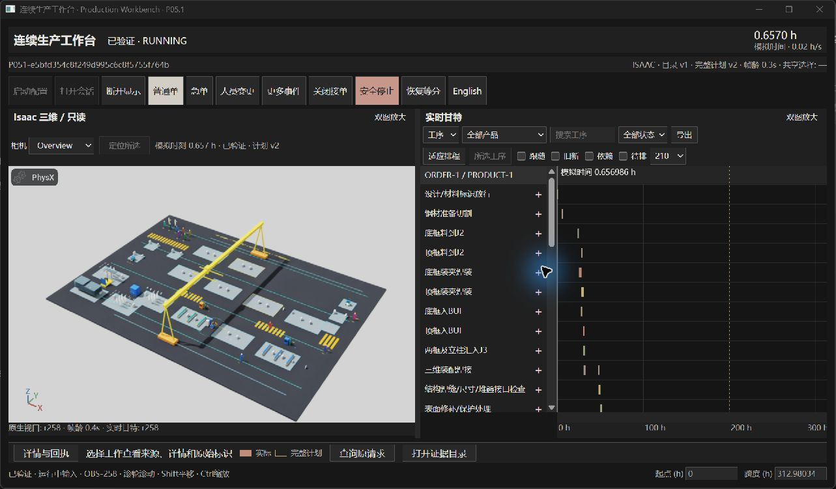
图 4-1 存档的 P05.1 真实工作台，原生 Isaac 与甘特图同屏显示。图片复用自已记录的 live-r5，证据范围为当时的界面，不能据此认定 P08 新运行或最终本地 Kit 会话完成全部模块。

4.4 协作、疲劳与完整模块结果
顺序式协作明显降低框架分支的人力投入，但对模块签收的影响取决于初始条件。正常初始疲劳时，分支人时从 12.755 降至 4.036，共同窗口总暴露量下降 3.48%，最终签收仍为 531.859 h。高初始疲劳时，分支人时从 12.719 降至 4.032，暴露量下降 4.61%，最终签收从 553.930 h 提前至 531.859 h。自适应策略的比较见第 4.7 节。
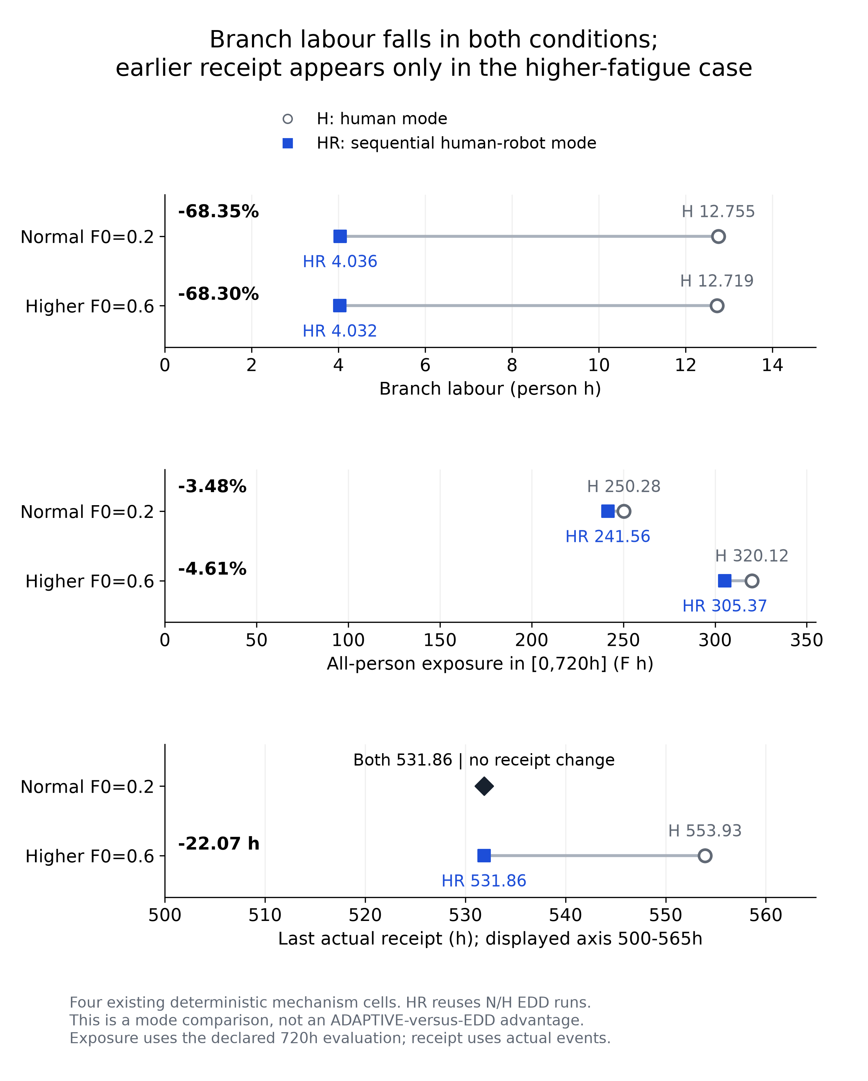
图 4-2 正常及高初始疲劳下人工与顺序式人机协作的机制比较。并列展示分支人时、完整模块签收和共同窗口暴露量。HR 组合复用正常及高疲劳 EDD 轨迹，不构成额外独立样本。
正常条件的结果表明，在该配置下，节省一个分支的作业投入不足以提前最终签收。分支人时和共同窗口暴露量均减少，最终签收仍为 531.859 h。该比较尚未确定哪些约束导致签收时间不变。
暴露量对模型如何处理等待十分敏感。正常 EDD 的实际生命周期中，等待（WAIT）占日历可用人时的 91.06%，贡献累积暴露量的 68.98%。等待时每小时累积 0.02 个疲劳单位，明确休息和下班时每小时恢复 0.2 个单位。因此暴露量概括整个模型状态轨迹，包括生产作业之外的时间。
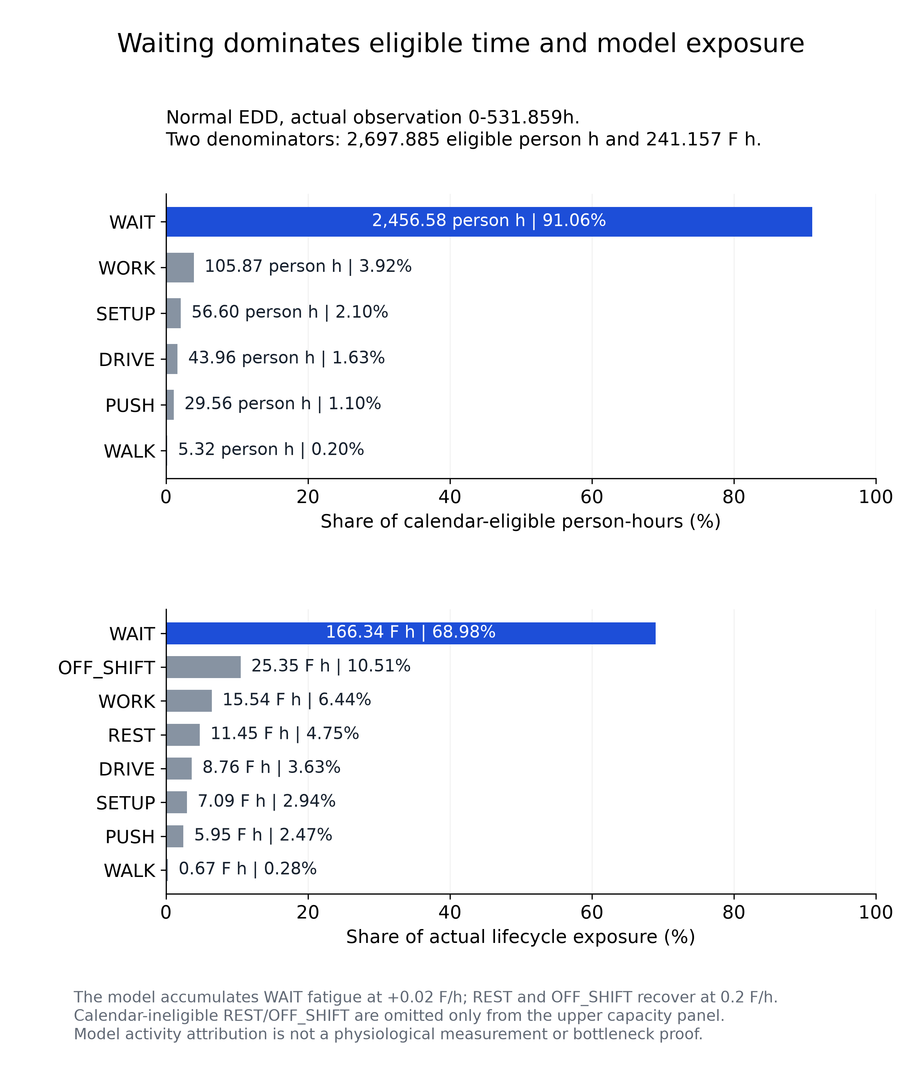
图 4-3 时间分配和暴露量构成采用不同分母。可用人时按符合条件的日历及状态时长计算，暴露量按模型实际累积和恢复轨迹计算。两类百分比不能互换。
将全部 15 名工人的初始疲劳由 0.2 提至 0.6，N/H 的 EDD 共同窗口总暴露量增加 63.806210 疲劳小时。其中 99.02% 集中在最初 24 h。相较只报告最终积分，时间分布还能显示初始条件差异何时反映在人员状态记录中。该结果取决于设定的合成动态和配置。
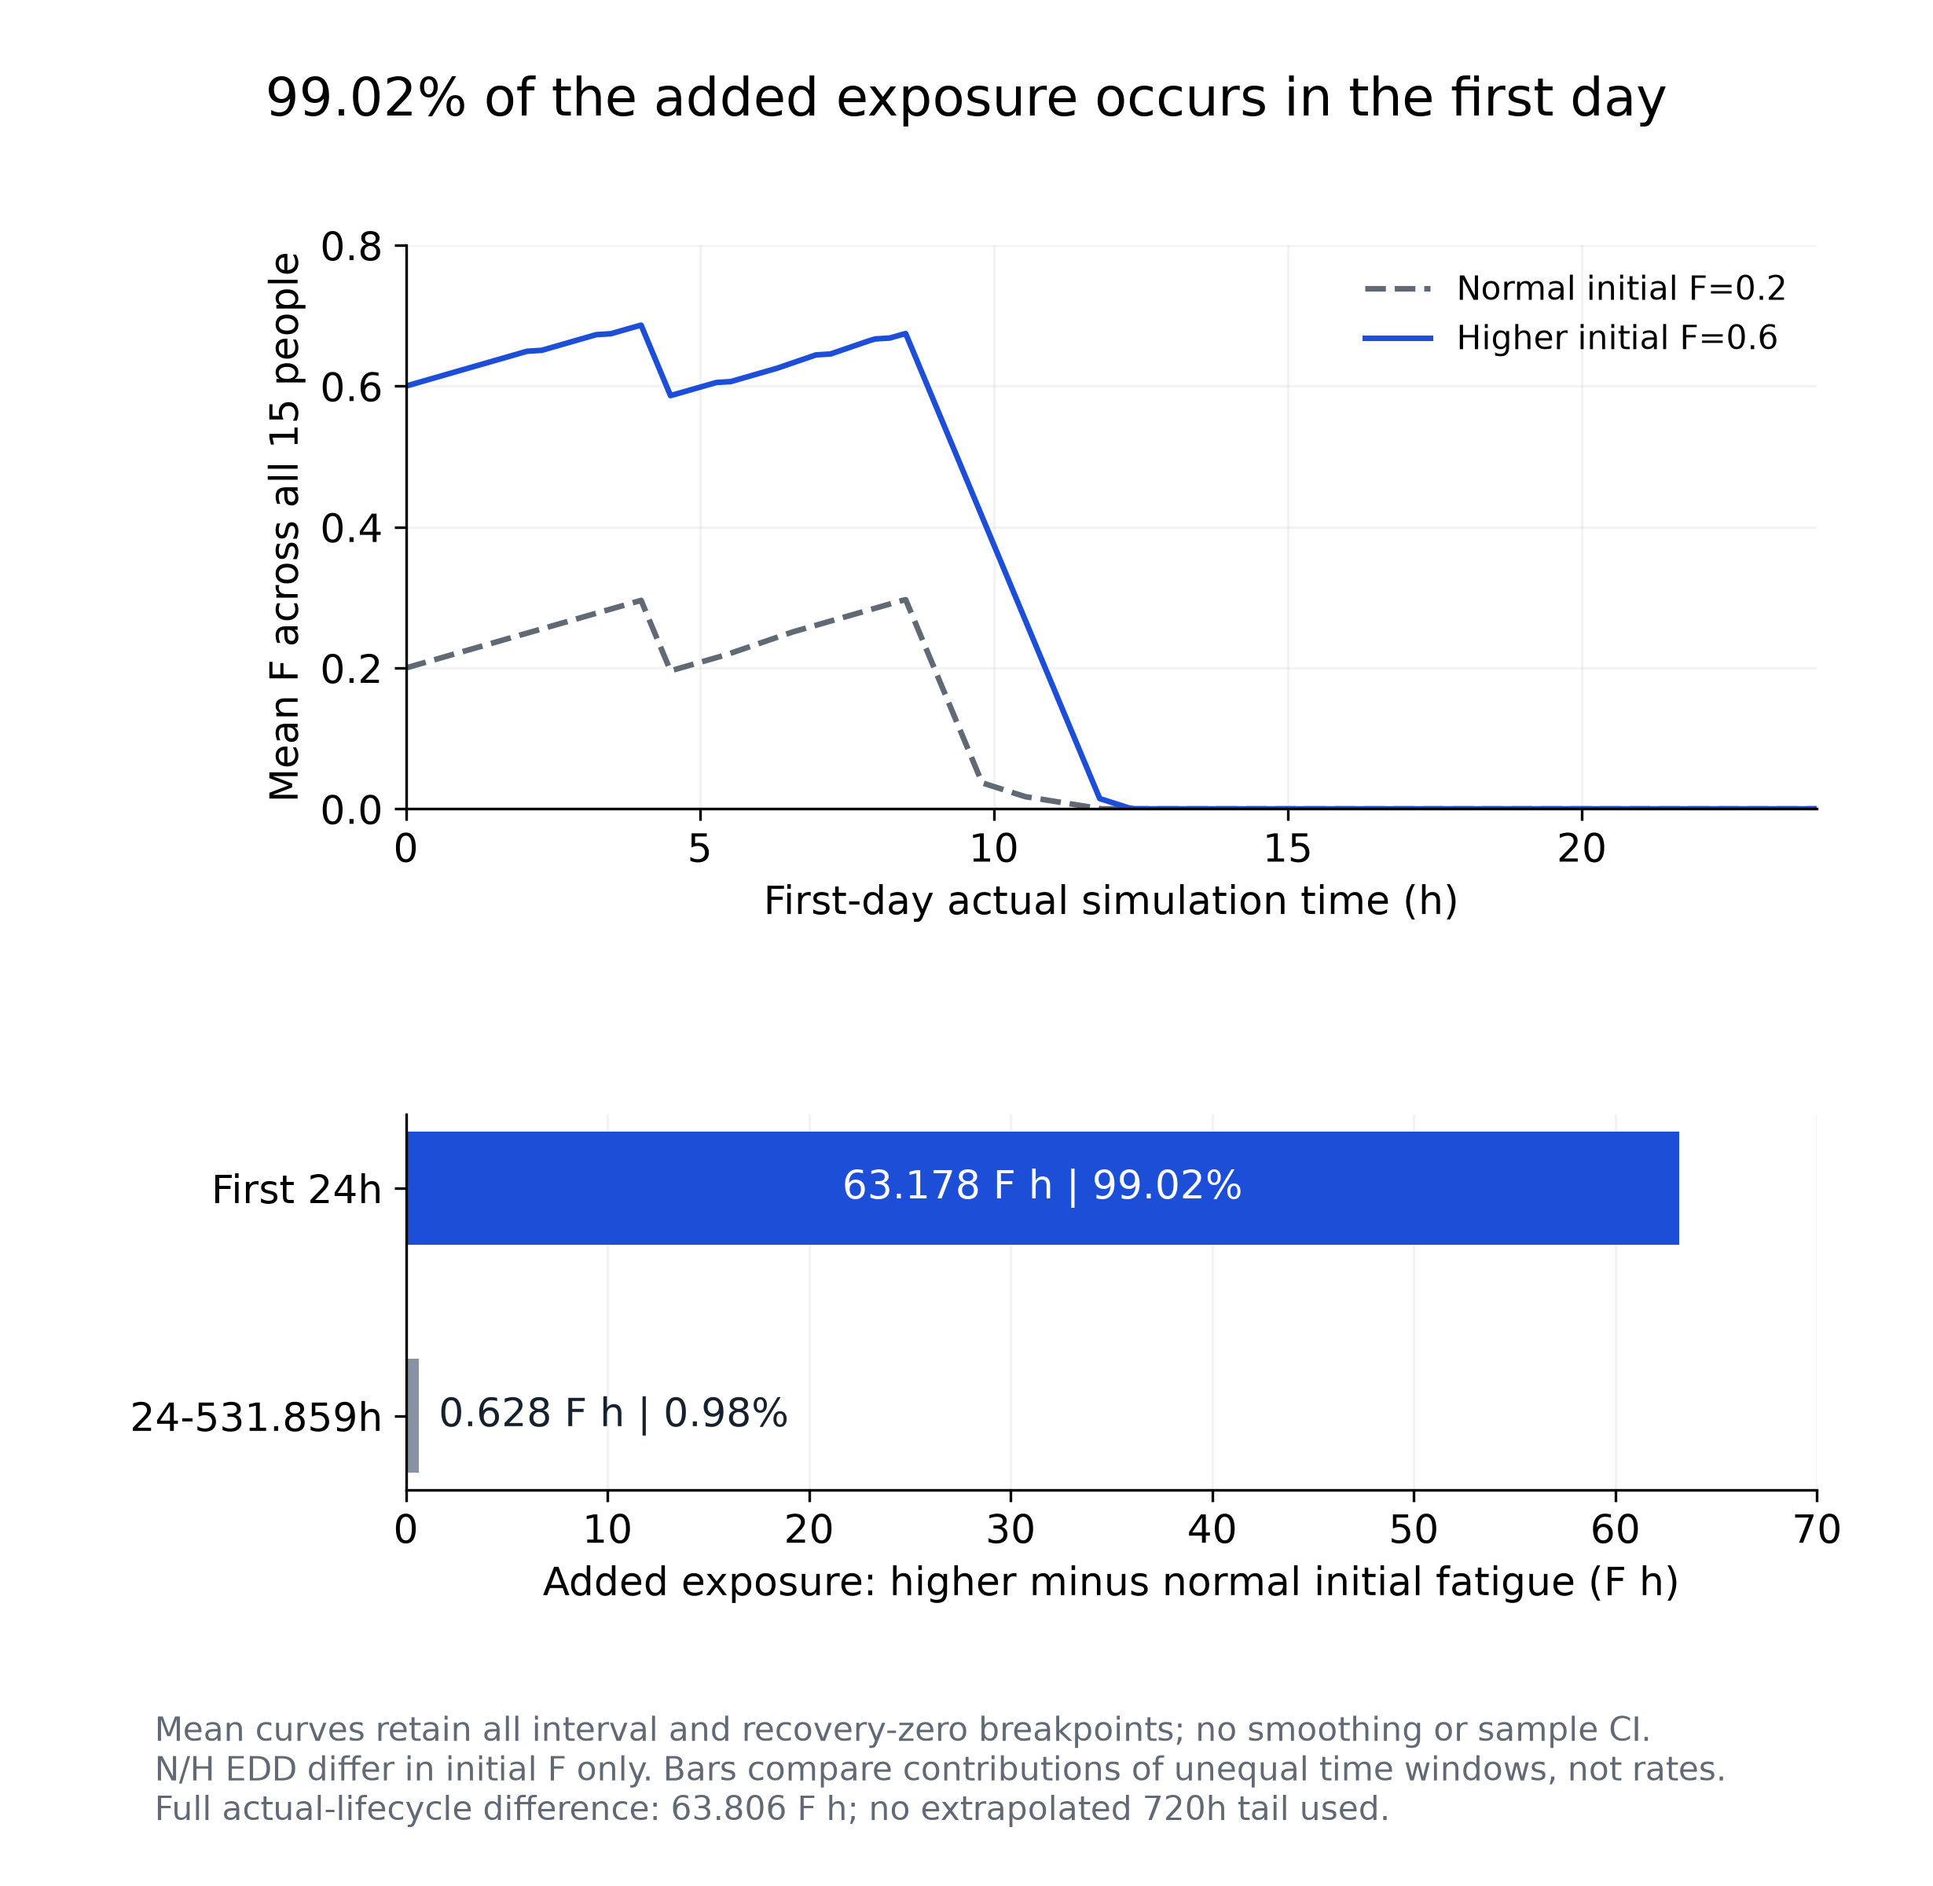
图 4-4 正常与高初始疲劳轨迹及暴露量差的时间分布。保留恢复至零的折点，使绘制的曲线面积等于相应暴露量积分。曲线展示最初 24 h，条形图按时间段划分实际生命周期内的暴露量差，该生命周期结束于 531.859 h。

4.5 设备故障与符合约束的恢复
F 的物理执行记录给出带载叉车的恢复过程。EV-116 故障发生于 0.6528425 h，ISAAC_USD 记录了附着载荷及在途位置。维修 EV-118 发生于 0.9028425 h，0.927675833 h 的完成事件 EV-122 标识恢复后的动作。这些里程碑表明，中断的物理义务在维修前后得到保留，并未被一个新的空载动作替代。
表 4-2 F 情景 Kit 记录的里程碑。此处记录局部机制前缀，固定 CPU 的模块结果另行报告。
事件 | 仿真时间（h） | 含义
EV-116 | 0.652843 | 带载运输中故障
EV-118 | 0.902843 | 观测到维修
EV-122 | 0.927676 | 续作完成并关联原动作

固定 F 情景的 CPU 配对中，两种方法均在 531.859 h 达到最终签收，在报告精度下的共同窗口总暴露量也相同。恢复遵守既定约束：中断的义务在维修前后得到保留，但交付没有变化。这一区分说明，物理恢复与生产性能是不同结果。

4.6 订单、取消与动态人员
固定 U 协议在 1 h 登记订单，检查紧急程度是否仅在订单被观测之后影响未承诺作业。针对性的 Kit 案例在 26.490891 h 达到规定的局部目标。独立的 E20 r14 交互链中，新登记的普通模块和急单模块很快进入已采纳计划，但实际作业稍后才开始。急单登记后 24.378 h 出现首个非服务动作，两个普通模块分别等待 52.971 h 和 120.879 h。首个非服务动作可能是运输，不一定是开始加工。
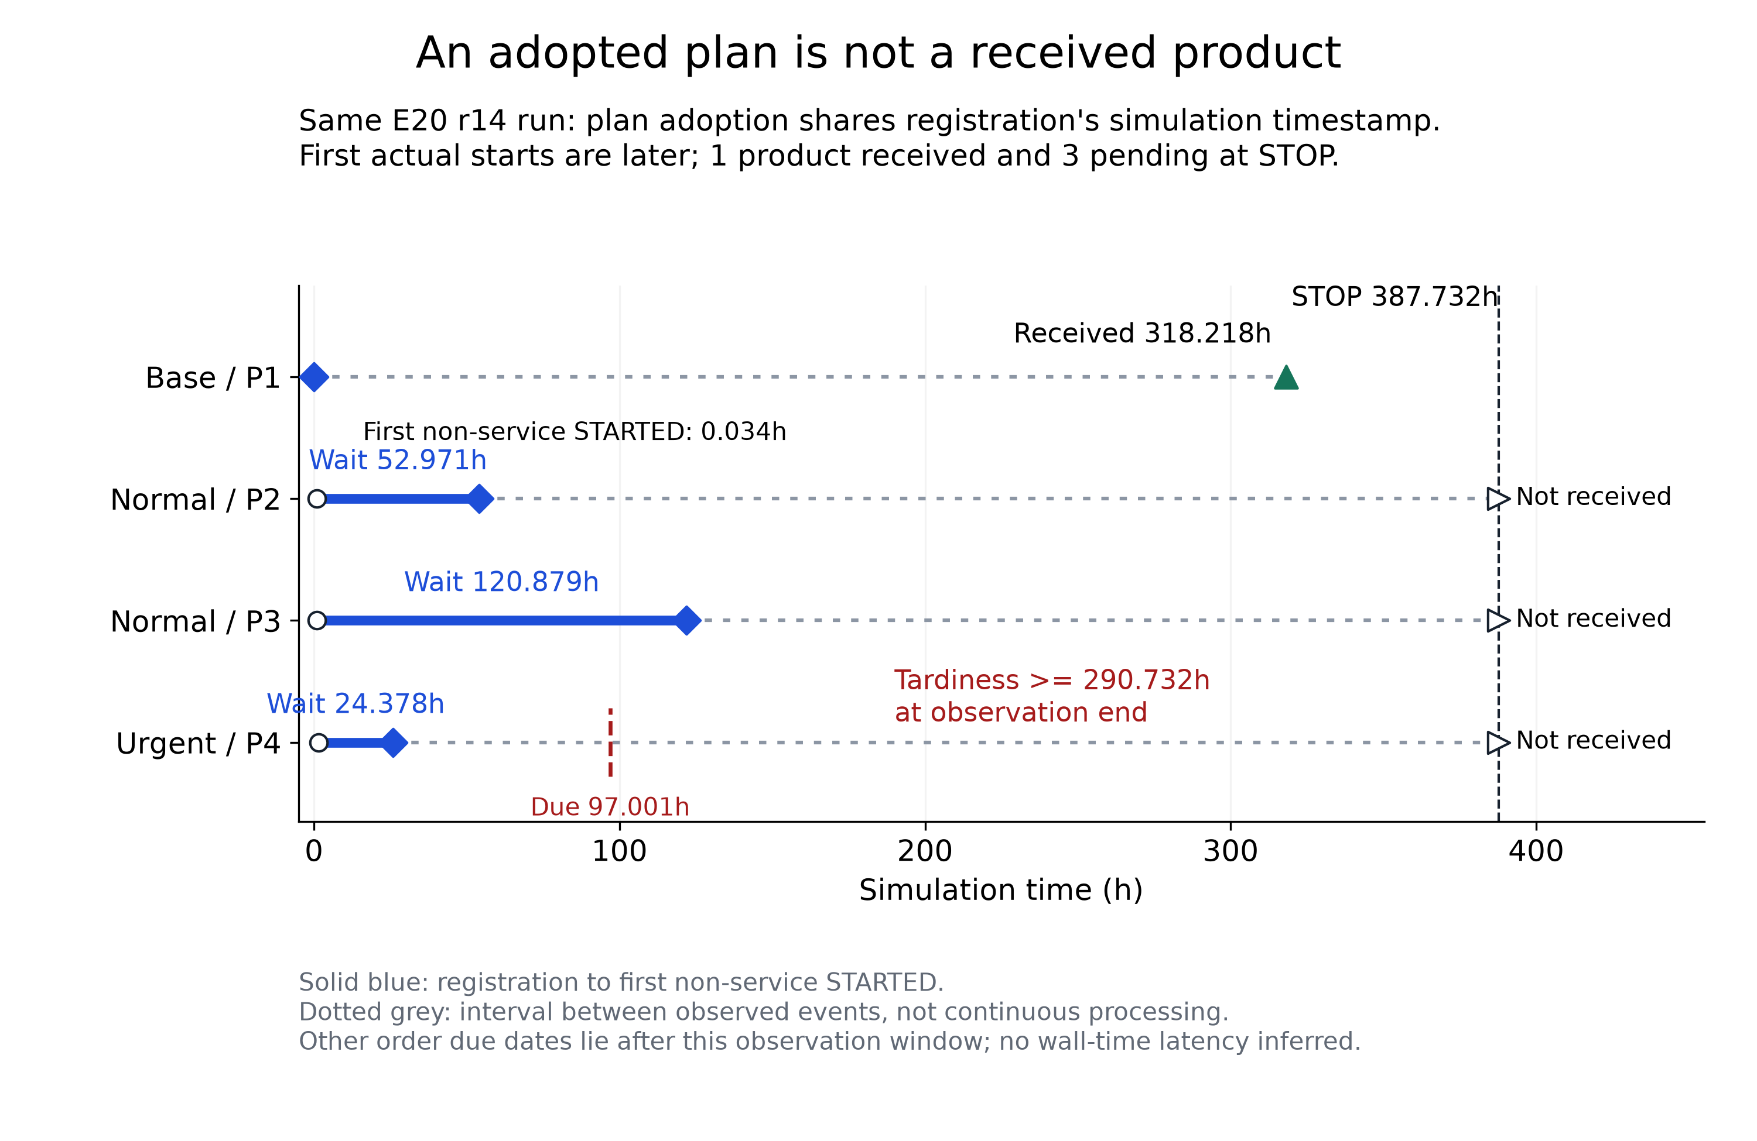
图 4-5 同一次 E20 r14 运行的订单里程碑。登记和计划采纳先于实际作业。观测在 387.732463 h 结束时，仅原有模块签收。急单右删失，迟交时长下界为 290.732 h，其余未完成模块的签收时间仍为缺失。
E20 按负责人已记录的拆分范围修订获得验收：r14 提供真实 Kit 的机制执行前缀，r9 提供独立标识的离线推导完成结果，E21 提供独立容量证据。在已接受的拆分范围下，原同一次 Kit 运行中四个模块全部签收的结果仍为 NOT_MET（附录 A）。已接受的阶段结果和实际执行结果均予以保留：三部分是彼此独立的记录，并非一次连续物理运行。
已支持的 C 库存阶段取消运行每次退回 28 批钢材，共 3.318 t。与指令关联的作业、驾驶和步行共耗用 0.7473425 人时。运输共 96.1 m，其中空返 61.3 m，另有步行 83.75 m。这些资源已用于记录中的取消及清理链。没有货币处置政策，因此不推定价格。两种方法均在 291.858973 h 签收剩余模块。原终态仍是在 720 h 的 WINDOW_CENSORED，且 remaining_products_complete=true。此前在制品取消失败和 J3 保持仍未解决。
表 4-3 所选运行每次取消的资源账。分项和子集已计入各自总量，不应重复相加。
指标 | 数值 | 核算含义
退回钢材 | 3.318 t | 退回 28 批
指令关联人力 | 0.7473425 人时 | WORK + DRIVE + WALK
运输 | 96.1 m | 包含 61.3 m 空返
步行 | 83.75 m | 与运输距离分列

两个 P043 动态检查点各保留 16 名历史人员。在场及可用时长可按相同取值归为八组，同时保留 32 个身份记录。CPU 案例中，W1 在场仅 0.259708 h，取值相同的 13 人在场 6.199011 h、可用 5.699011 h。Kit 案例中，W1 在场 0.541099 h，W3 在场 6.480402 h、可用 5.449011 h。若将整个检查点时长用于每个人，利用率会失真。所选核算案例的到达起点为零，无法据此量化新到人员在非零时刻开始的影响。P043 的独立人员证据在自身局部检查点内记录了非零时刻的人员到达和订单变化。
P061 对独立的 P043-CPU-FORMAL-R2 检查点进行采纳审计，将 11 个完成全部验证的候选方案关联到 17 次实际使用缓存的开工，并拒绝 11 份被截断的候选副本。相关情境包括人员和订单目录变更后的观测。证据确认状态变化时确有候选方案复用。吞吐量问题见第 4.7 节。

4.7 策略结果与计算开销
固定配对结果显示，所配置的自适应策略未改善最终签收时间。45 个配对指标差值中，43 个精确为零，一个仅有浮点量级差异，另一个是 U 的暴露量差 -0.001012944 疲劳小时（-0.00041865%）。在已测试的配置下，自适应策略相较满足约束的规则基线未带来交付收益。
表 4-4 固定情景结果。暴露量按规定的 720 h 共同窗口计算。各行两种方法的签收时间相同。C 有一个模块取消。
情景 | 已签收／已释放 | 最终签收（h） | EDD 总暴露量 E | 自适应总暴露量 E
N | 2 / 2 | 531.858973 | 241.564111 | 241.564111
H | 2 / 2 | 531.858973 | 305.370320 | 305.370320
F | 2 / 2 | 531.858973 | 241.654235 | 241.654235
U | 2 / 2 | 531.875639 | 241.954559 | 241.953546
C | 1 / 2，取消 1 个 | 291.858973 | 232.976737 | 232.976737

对任一方法，五种情景中未取消且已签收的九个模块全部迟交，迟交时长为 123.859 h 至 363.859 h。准时率仍为零。报告迟交范围是为了说明严重程度，原交期不变，取消案例也不能视为交付改善。
表 4-5 记录的计算时间与实际缓存使用情况。墙钟耗时来自每种方法、每个案例的一次原始执行，未进行重复运行基准测试。
情景 | EDD 墙钟耗时（s） | 自适应墙钟耗时（s） | 实测变化 | 使用缓存的开工／全部 STARTED
N | 603.92 | 640.04 | +5.98% | 24 / 2031 (1.18%)
H | 599.60 | 646.48 | +7.82% | 24 / 2036 (1.18%)
F | 357.80 | 384.37 | +7.43% | 21 / 2032 (1.03%)
U | 594.99 | 935.85 | +57.29% | 29 / 2043 (1.42%)
C | 134.84 | 137.79 | +2.19% | 24 / 1066 (2.25%)

所选固定运行在 900 s 调度预算口径下记录的超限行数为零；所选自适应运行使用的调度预算最大值出现在 U，为 400.498 s，而该次完整运行的墙钟耗时为 935.854 s。由缓存触发的动作占 N 中开工次数的 1.18%，各情景占比为 1.03–2.25%。每次自适应运行均用完允许的七次搜索调用，名义候选预测窗口为 0.1 个仿真小时。较短的预测窗口和有限的搜索次数提示，有必要对更长窗口及更多搜索机会开展受控比较，同时测量最终签收与计算开销。

4.8 失败历史、性能与可复现性
证据保留四次原始的失败或截尾的准备及生产尝试：最初正常 EDD 运行受预算限制、两次早期取消尝试，以及急单准备预算失败。后续成功记录具有独立的新标识。库存阶段取消已在获准范围内完成，在制品取消及其 J3 保持仍未解决。辅助验证与展示错误也和生产结果分别记录。
复现依赖源码包及文档所列的配套输入；核心 wheel 本身未包含完整桌面和 Isaac 运行时或全部分析资料。最终 P063 重建检查了带完整计划引用的正常、动态和 Kit 存档。显示总行数分别为 24,680 / 2,676 / 5,241，FULL_PLAN 行数分别为 1,023 / 2,046 / 2,046。两种计数分别表示显示行数和完整计划行数。P07 的 12 个量化单元可从公开输入离线再生。分析仅采用这些已记录的运行。

4.9 研究范围与局限
模型涵盖完整钢结构模块的工厂生产，不包括现场吊装、模块间连接和整栋建筑装配。两种协作分支均在经批准的 S18-SIM-A1 抽象下评估，该抽象不涵盖工业焊接资格、焊缝质量、工具路径精度或安全认证（附录 A）。各案例均为确定性配置比较，因此表格描述的是这些运行，不支持总体推断或显著性推断。观测结束时尚未完成的模块在该时点删失，不补算其签收时间；具体数值见表格。计时结果描述已记录的执行，包括嵌套核算及协议差异。
未完成事项列于“项目状态”中，包括在制品取消及 J3 保持、负责人连续操作、持续显示性能和工业资格验证。因此，本报告结论针对已测试的配置和已记录的运行，不延伸至一般 MiC 实践或生理效应。

5 结论

5.1 研究问题的回答
本项目实现了连接钢结构 MiC 完整模块生产、异构资源、协作阶段及人员状态动态的仿真模型。指令标识、实际读回、已送达观测及独立审计共同支持执行与反馈链。动态目录、有界调度和共享会话接口可在调整未来作业时保留已有物理义务。保存结果保留了重建记录中业务和显示状态所需的标识及计划信息。
所选五种情景的配对结果中，自适应调度未改善最终签收时间，仅在 U 出现极小的暴露量差，同时记录的墙钟耗时更高。固定 H/HR 机制比较则显示分支人时明显下降，且高初始疲劳下最终签收提前。两项结果可以同时成立，因为改变协作方式和引入自适应调度是两种不同的干预。
人员状态结果表明，总暴露量须结合活动类型和时间分布解释。等待占正常基线暴露量的较大部分，初始疲劳差异造成的暴露量差主要在第一天形成。人员在场和可用性随时间变化，进一步改变核算分母。评估调度框架时，有必要同时报告人员状态轨迹、物理产出和计算开销。

5.2 后续工作
后续应优先检验可能改善固定情景结果的策略配置，包括预测窗口、搜索预算分配及目标与最终交付的一致性。比较应沿用当前约束域，同时报告额外计算开销与可能的产出收益。生理解释需要经校准的人体数据，工业部署仍需完成工艺及安全资格验证。 本文的仿真结论适用于所建模的钢结构 MiC 工厂阶段及外部签收。
工程工作优先处理已记录的操作缺口，包括源数据龄及吞吐能力验证、在制品取消与保持恢复、手动休息界面，以及剩余的原生故障诊断。P08 的负责人连续操作仍待完成，该操作将为已交付指南和工作台提供可用性证据。

参考文献
BCA（未注明日期）。Prefabricated prefinished volumetric construction (PPVC). 新加坡建设局。访问于 2026 年 11 月 3 日。官方页面。
香港屋宇署（2026）。《「组装合成」建筑法》。更新于 2026 年 1 月 30 日。官方 MiC 定义。
Chand, S., and Lu, Y. (2023). Dual task scheduling strategy for personalized multi-objective optimization of cycle time and fatigue in human-robot collaboration. Manufacturing Letters, 35 (Supplement), 88-95. doi:10.1016/j.mfglet.2023.08.064.
Ma, L., Chablat, D., Bennis, F., and Zhang, W. (2009). A new simple dynamic muscle fatigue model and its validation. International Journal of Industrial Ergonomics, 39(1), 211-220. doi:10.1016/j.ergon.2008.04.004。作者稿于 2022 年归档，期刊发表年份为 2009 年。
Park, K.-T., Lim, C., and Lee, J.-Y. (2025). Production scheduling for human-robot collaborative assembly workstations under constraints of ergonomic fatigue and simultaneous cooperation. Journal of Manufacturing Systems, 83, 337-356. doi:10.1016/j.jmsy.2025.09.012.
Petzoldt, C., Niermann, D., Maack, E., Sontopski, M., Vur, B., and Freitag, M. (2022). Implementation and evaluation of dynamic task allocation for human-robot collaboration in assembly. Applied Sciences, 12(24), 12645. doi:10.3390/app122412645.
Pisinger, D., and Ropke, S. (2010). Large neighborhood search. In Handbook of Metaheuristics, second edition. Springer. doi:10.1007/978-1-4419-1665-5_13.
Vieira, G. E., Herrmann, J. W., and Lin, E. (2003). Rescheduling manufacturing systems: a framework of strategies, policies, and methods. Journal of Scheduling, 6, 39-62. doi:10.1023/A:1022235519958.
You, Y., Cai, B., Pham, D. T., Liu, Y., and Ji, Z. (2025). A human digital twin approach for fatigue-aware task planning in human-robot collaborative assembly. Computers & Industrial Engineering, 200, 110774. doi:10.1016/j.cie.2024.110774.

附录 A 证据、复现与需求定位
配套的 docs/delivery/p08_evidence_index_r1.tsv 将需求、论点及来源标识对应到报告各节，并保留技术范围和负责人验收状态。主要入口包括 P02 模型清单、P053 覆盖及证据引用表、P052 验收修订、P061 采纳验证、P062 有限范围完成记录、P063 复现指南及重建修复、P07 来源登记，以及已发布的 G07 验证记录。阅读历史文档时应结合当时标注的范围及后续处理链接。
表 A-1 技术需求及其在报告中的位置。详细来源标识见证据索引。
需求 | 方法 | 评估
T01 动态多资源模型 | 3.1, 3.6 | 4.3, 4.6
T02 协作模式 | 3.2 | 4.4
T03 人员状态动态 | 3.2 | 4.4, 4.6, 4.7
T04 设备故障 | 3.3 | 4.5
T05 紧急程度与取消 | 3.3, 3.5 | 4.6
T06 Isaac 生产环境 | 3.1, 3.4 | 4.3, 4.5
T07 扰动闭环响应 | 3.4 | 4.3, 4.5, 4.6
T08 在线调度 | 3.5, 3.6 | 4.6, 4.7
T09 效率与稳健性 | 3.4, 3.5 | 4.1-4.8
T10 五章报告 | 第 1–5 章 | 源稿与 PDF 一致性记录

I01–I08 由第 3.6–3.7 节的配置、连续变更、状态与回执、共同契约、新订单、人员、甘特图和双视图机制覆盖，对应证据见第 4.3、4.6 和 4.8 节。操作指南将实际控件对应到 E01–E24。本版报告中 E12 尚无已完成的负责人验收记录。E20 采用负责人明确批准的拆分范围，原先要求实际全部签收的结果仍未达到。
离线研究复现可使用已发布的 P07 输入清单及结果与复现指南。使用已安装软件包执行正常、动态运行及重建保存结果时，请参阅含最终修复的 P063 指南。当前用户操作见 P08 指南。最初的 P08 PDF 由 build_report.py 根据 report.md 生成。此修订 Word 版本包含后续文字修订，其配套 PDF 使用 Microsoft Word 从修订文档导出。
状态事项。工业 G2 状态仍为 OPEN，工业资格仍为 NOT_ESTABLISHED；原同一次 Kit 运行中四个模块全部签收的指标为 NOT_MET；本版报告中 E12 尚无已完成的负责人记录，负责人的连续操作验收仍待完成。研究报告 12 个不同的量化单元和 19 个覆盖单元，其中若干单元使用同一次运行；完整标识见证据索引。
软件交付与验证记录。工作台已获准在有限的低频条件下运行，调度等待在界面可见。原定 2 s 源数据龄目标未达，持续 4 Hz 更新尚未证实，稳态窗口以及 10/s 和 50/s 请求速率的验证证据不足。后续关闭过程修复在已测试范围内关闭了 K02；历史 K01 的根因仍未查明。发行说明仍披露 Vite 依赖高危问题及 Chrome 同页 Mermaid 渲染限制。

附录 B 个人贡献与 AI 辅助说明
项目作者提出研究思路、确定总体架构方向，并作出部分具体设计决定。作者还决定工作范围并审阅项目结果。AI 在实现、证据整理、分析及报告撰写与修订中发挥辅助作用。上述分工依据作者声明及项目决策记录。文稿完成后，作者将亲自进行连续操作验收。本版报告尚未记录该验收的实际结果。

附录 C W1 至 W5 工程集成

C.1 目的与证据版本
本附录记录审定研究报告之后的工程工作。原五章研究正文、研究图、数值表、公式、参考文献及贡献说明均予保留。W1 测量等待链路，W2a 呈现其状态，W3 减少回放准备工作，W5 将选定修复集成为可分发候选。两次 W4 试件均未留存。本版用于 v1.1.0 预发布，内嵌 Python 库仍为 0.1.0。负责人本人操作的 E12 验收仍待完成。
工程上的主要判断是：回放准备可以减量，同时保留所采用的计划及其证明。原 W3 结果支持留存这一路径。W5 检查集成实现与交付入口，其功能检查不构成新的四组性能估计。排程计算速度与 ADAPTIVE、EDD 的产品签收时间比较属于不同结果。五种固定情景配对中最终签收时间未改善的研究结论保持。

C.2 各阶段实际形成的证据
W1 记录的 CPU 初排和重排构建时间分别为 84.065 s、94.001 s。三次存档首次通过独立核验并可投影分别用时 18.599 s、18.996 s、18.814 s。这些观测将较大等待定位于回放和独立核验，具有各自的进程与输入标识，不是 W5 封包的新计时值。
W2a 区分排程中、等待独立核验、可用和失败。重排期间，工作台保留上一已独立核验的甘特层，并在候选版本旁标明旧计划版本与源龄。实际观测和心跳各自保留含义。只有任务、运行、epoch 和已核计划引用一致时，结果才能替换当前图。有限修复还保留计划引用失败时已接受的业务回执，拒绝新任务开始后迟到的旧结果，并在失败时固定等待耗时。
STOP 继续使用原控制信封。请求发出、持久受理、保存和实际工作进程退出分别显示。响应为 UNKNOWN 时可以查询原 STOP 标识。缺失信封的恢复必须由用户显式操作，并保持原字节身份，不增加第二次已接受的 STOP。原五秒陈旧禁写继续生效。历史 W2a 的 Python 与前端检查共 128 项通过；其三组本地 Qt 测试各有 40 个样本，输入、桥接和阶段呈现延迟的 p95 分别为 59.6 ms、45.5 ms、164.8 ms。这些数字属于该次 W2a 检查，不作为 W5 的新延迟资格结果。
选定 W3 路径只共享已通过结构检查的不可变配置、状态、事件及其子记录。事件列表、工序与路由字典、业务请求、目录优先级及执行状态保持预览私有。后端种子仅在配置对象、运行和 epoch 相同时复用，每次调度仍绑定当前观测。只有配置、优先级输入和请求顺序不变，才复用优先顺序。几何准备保留原障碍顺序及原线段相交判定，包括支承移动和碰撞拒绝。
较早的隔离 W3 候选完成四组实际 CPU AB/BA 配对，共八次运行。改单提交至 APPLIED 且独立核验可投影的配对中位减少 17.331061%；扣除执行与因果审计后的净回放减少 26.501367%。八次运行均保留原 STOP、最终保存与工作进程退出 0。后续审阅发现调用依赖隔离、坏证据拒绝不足两项问题。有限修复通过 20 项专项及一次正常 CPU 链。四组数字继续绑定较早的受测候选，修复版和集成版没有替代它的新四组估计。
W4 的私有结构校验缓存将固定边界至保存从 35.900 s 增至 36.746 s，净回放从 18.697 s 增至 18.968 s。第二次试件复用排除集合外几何，两组 AB/BA 的保存端点和净回放配对中位分别增加 2.770%、3.660%。两次不留存的决定和失败记录均保持，W5 未合入这些缓存。计划与证明一致并不等于获得性能收益。

C.3 集成实现与独立检查
W5 将实验性源码改写包装器替换为正常软件包模块。每次预览独占种子、优先级缓存和几何准备。嵌套调用或异常退出后恢复上下文内的几何绑定，并发预览不替换公共规划函数。执行与因果审计显式离开回放几何作用域，走原几何路径。没有安装 W4 缓存。原事务、事件、计划采用及 STOP 所有者保持。
固定 L1 v2 的边界为目录代次 1、revision 177、事件数 177、仿真时间 0.36948611111111135 h。集成版计划 SHA-256 为 63b2ceacada7cc79d56b679b518576da1d3f3d0b29c8aa59d848abdee39a1733；解压证明 SHA-256 为 db4c69f5b88e2513c398d031afc65ae626c7f06513680faed22ed4d25bbaa4d7。二者均与原固定边界记录精确一致。这验证了该输入下的等价性，不是新的现场速度结果。
确切候选通过原 scripts/check.py 完整入口：源码轮 1299 项、隔离 wheel 轮 1299 项测试通过，Ruff、锁定依赖、wheel/sdist 构建和依赖检查也通过。11 项新增所有权与回退测试覆盖两种并发退出顺序、单方及双方异常、嵌套调用、不可变记录共享、可变容器隔离、原完整 Python 路径和几何缓存隔离。12 项证据测试与两项发布保护拒绝计划、证明、STOP 回执、进程身份、最终保存状态及非法计时区间的篡改，包含 Python -O 下的拒绝。原独立核验器保持四类坏件的拒绝原因。便携 CPU/Qt 链显示 v1、改单时保留 v1、独立核验 v2，并保存 STOPPED/COMPLETE，工作进程退出 0，STOP 只受理一次。双语 STOP 恢复及只读/回退存档显示也通过。候选 Qt 夹具三组各 40 个样本，输入、桥接及阶段呈现延迟 p95 分别为 62.2 ms、77.1 ms、293.8 ms。受限环境中的渲染失败保留，功能通过的 Qt 和 EXE 检查使用正常本机进程环境。
可复跑源码制品从已发布 v1.0.1 树导出，只叠加明确的 W2a/W5 路径集合。无关未提交文件和私有测试夹具替换不进入制品。迁移后的呈现契约保留 v1.0.1 原 README 与测试字节，并绑定新双语 README。完整源码 ZIP、确切增量、wheel、sdist 和 Windows 便携 ZIP 均有外部摘要；便携包另含逐文件清单。候选清单登记包身份、受测入口和报告身份。

C.4 候选操作与原路径回退
完整解压 Windows 包，保持 HRC-Workbench.exe 与 app 目录相邻后启动。包内含 Python、Qt WebEngine、排程组件和只读存档。可在“启动配置”选择单产品 SR-W1 CPU 会话。初排期间显示等待；改单期间保留上一已验证计划，待新计划独立核验通过后切换。使用“安全停止”，等待持久受理、保存完成和实际工作进程退出后再关闭工作台。保存的会话以只读方式重开，不能授权新业务写入。
启动前设置 P051_PREVIEW_REUSE=0，可使用原完整复制、原几何和无种子复用的 Python 准备路径。P051_WAIT_FEEDBACK=0 关闭新增等待提示。原核验、写保护和 STOP 处理继续生效。已发布 v1.0.1 包与旧标签作为前一交付保留，候选不会覆盖它们。
可选原生三维使用另行安装的 Isaac Sim 和 PowerShell 7，结果目录须仅含 ASCII 字符。W5 原生检查限定于新建本机合成 USD 场景、SyntheticReceiver 和私有测试会话。ORDER_UPDATE 只修改仿真数据，STOP 只结束并保存该本机仿真。不连接真实工厂设备、PLC、机器人控制器或外部订单系统，不改变 SDK、驱动或系统设置。本机仿真采用 900 s 墙钟预算，另留退出收尾时间。无法证实启动边界时跳过该入口并如实登记，不扩大连接范围。

C.5 结果解释与待完成验收
本机合成 Kit 链通过，库源码身份与便携候选一致：初排、独立核验、一次仅修改仿真数据的 ORDER_UPDATE、v2 待核时保留 v1、新版核验切图、原安全 STOP、STOPPED/COMPLETE 保存及原生进程实际退出 0。已安装的 Isaac Sim 6.1 新建私有 USD 仿真。启动保持 900 s 仿真墙钟预算，并单列两小时测试窗口和 45 分钟退出收尾余量。保存的 v2 会话以只读方式重开并呈现 1,023 条独立核验的当前计划区间。这是一次原生功能运行，没有 Kit 配对计时数据，也不构成工业提速资格。
W5 覆盖等待工作流、回放准备与可分发集成，没有产生新的工业速度结论、Kit 配对提速估计或生理证据。原 2 s 源龄目标仍为 NOT_MET；持续 4 Hz、10/s 和 50/s 请求速率资格按原定义继续未建立或证据不足。E20 保留已接受的拆分范围以及原四件全签收 NOT_MET。在制品取消与 J3 HOLD、手动 REST、历史 K01 根因及原前端告警状态保持。
负责人尚未完成规定的连续操作，因此 E12 仍为 OWNER_PENDING，P08 仍为 OVERALL_INCOMPLETE，P09 未启动。发布授权与负责人连续操作记录分别登记，自动验证不能替代本人操作。附录 B 的个人贡献及 AI 辅助声明同样适用于本次工程更新。

C.6 r2 交付修正
完整审阅在 W5 功能封包后发现三项发布准备问题。r2 将私有审阅清单与公开发行清单分开。公开摘要只覆盖实际公开的载荷及其公开制品清单，不再要求下载本地执行日志或未上传的发布准备文件。
新的拟公开树排除五份内部治理、提示词台账及总纲文件。本机原件、首个 W5 包和审阅记录保留。31 份历史文档中的 49 处链接现已明确指向保留的 v1.0.1 来源；较早来源清单仍保留原摘要和历史含义。新源码与增量按完整拟公开树核对，排除规则同时作用于源码 ZIP 和未来 Git 索引。
发布命令现在对每一次 git 或 gh 非零结果立即中止，分别核对原基准、空暂存、确切审阅字节及模式、新提交、正确目标的注释标签、实际首轮 push CI、四轮源码及 wheel 检查和上传附件摘要。29 个模拟发布流程用例覆盖成功与拒绝路径，没有执行真实 Git 或远端写入。后续流程只从索引移除内部文件，保留本机副本。
本次修正只涉及交付边界和文档，没有改变调度计算、依赖或研究测量，因此原研究图保持。原 r1 的 CPU/Kit 与源码、wheel 各 1,299 项完整轮仍绑定未变的应用源码；r2 不宣称新配对计时或新原生运行。E12、P08 及其余资格限制保持 C.5 节所列状态。

